**<EMS 0184 – Visões de Estoque>**

Histórico de Revisão

|  |  |  |  |  |
| --- | --- | --- | --- | --- |
| **Data** | **Versão** | **Descrição** | **Autor (es) da Revisão** | **Área** |
| 30/04/2012 | 1.0 | Especificação Funcional | César Marracho | TI-DGB |
|  |  |  |  |  |

INFORMAÇÕES DA EMS*

|  |  |
| --- | --- |
| **No. do Backlog:** | **Fornecedor:TI-DGB** |
| **Executor:** |
| **Analista Abril:** Magali Coelho | **Área:** Agência |

ESCOPO[1]*

|  |
| --- |
| Descrição e Objetivo da Manutenção: Essa consulta é utilizada para mostrar as visões de estoque dentro do Distribuidor. As visões estarão segmentadas em Estoque de Lançamento, Estoque de Lançamento Juramentado, Recolhimento, Suplementar e Produtos Danificados.  Estas visões poderão ser consultados por fornecedor. |
|  |

ESPECIFICAÇÃO FUNCIONAL[2]*

## Regras de Negócio envolvidas na Manutenção

Tela para consulta, inventário e transferência de estoques, deverá conter os movimentos da edição de forma consolidada por tipo de estoque, em um segundo nível por produto/edição dentro da visão por estoque. Esta consulta está pautada na data de movimento, dia da consulta.

Sua ordenação inicial será de acordo com o Protótipo e na visão segmentada pelo produto/edição.

O conceito de tipos de estoque seguem a regra abaixo:

**Estoque de Lançamento**:

* Todos os produtos que deram entrada através do recebimento físico e ainda não foram expedidos aos jornaleiros.
* Todos os produtos parciais (que ainda não estão na situação de “recolhimento final”) que, ao fechamento do encalhe do dia, devem ser transferidos automaticamente para o estoque de lançamento para ação de relançamento do produto (EMs 0005 – conferência do encalhe da cota)

**Estoque de Lançamento Juramentado**: Todos os produtos parciais (que ainda não estão na situação de “recolhimento final”) que, ao fechamento do encalhe do dia, devem ser transferidos automaticamente para o estoque de lançamento para ação de relançamento do produto (EMs 0005 – conferência do encalhe da cota)

e que, na passagem do encalhe de cada cota, a situação da devolução indica “devolução juramentada”. Na visão detalhada deste estoque deve aparecer, por cota, visão detalhada por produto edição, conforme protótipo.

**Estoque Suplementar**: Produtos que já foram lançados aos jornaleiros, porém não foram entregues na totalidade que foram recebidos, ficou algo para reserva técnica (para serem enviados posteriormente).

**Estoque de Recolhimento**: Produtos que foram recolhidos dos jornaleiros e estão na semana de recolhimento, ou seja, estão a ponto de serem devolvidos ao fornecedor, produtos advindos de um processo de fechamento de cota (chamadão) que não se destinam a lançamento;

**Produtos Danificados**: produtos que foram recolhidos, devem ser destinados ao estoque de lançamento, porém estão danificados (passaram por processo de seleção pelo distribuidor).

**Transferência de Estoque:** A funcionalidade deve prever também a transferência de produtos/exemplares entre estoques. Para isto, ao selecionar esta opção (transferência), o sistema abre nova tela com o detalhamento do estoque selecionado (conforme protótipo) e o usuário seleciona para que estoque deverá direcionar o estoque selecionado anteriormente. O usuário poderá digitar a quantidade que deverá ser transferida, total ou parcial. Após confirmado o sistema ajusta as quantidades conforme definida para os estoques devidos.

Estoque juramentado não permite transferência de estoque.

**Inventário**: este botão mostra em tela a relação, por estoque selecionado, de todos os produtos disponíveis permitindo impressão (botão de Impressão) para que o usuário efetive a conferência dos estoques físicos (layout conforme protótipo) e digitação das quantidades apuradas na conferência física. Após digitação mostra as diferenças simultaneamente, se aprovadas (confirma) ajustam o estoque com a última informação digitada e ajusta a funcionalidade de “extrato de edição” somando/subtraindo a quantidade, como **perdas/ganhos** Também abastece a tela de faltas e sobras colocando a quantidade como **movimento “perdas de estoque” e ou “ganhos de estoque”.**.

**Na confirmação do estoque, ao clicar no botão “confirmar”, abre tela informando ao usuário que tal efetivação fará alteração no estoque. Quando não houver digitação no campo de estoque o sistema deve entender que não houve alteração no estoque deste produto. Somente entende estoque zero quando usuário digita zero.**

Estoque juramentado não permite inventário de estoque.

|  |
| --- |
| Benefício esperado com a Manutenção: |

## Parâmetros Recebidos;

## Tabelas;

|  |  |  |  |  |  |
| --- | --- | --- | --- | --- | --- |
| **TABELAS** | **SUFIXO** | **CREATE** | **READ** | **UPDATE** | **DELETE** |
|  |  |  |  |  |  |
|  |  |  |  |  |  |
|  |  |  |  |  |  |

## Acesso as Tabelas;

|  |  |  |  |
| --- | --- | --- | --- |
|  | TABELA | **Chave de Acesso** | **Localizado na Tabela** |
|  |  |  |  |

## Formatação das Telas;

|  |  |  |  |
| --- | --- | --- | --- |
| **COLUNA** | **LABEL** | TABELA | **OBJETO** |
|  |  |  |  |

## Formatação dos Relatórios;

|  |  |  |  |
| --- | --- | --- | --- |
| **COLUNA** | **LABEL** | TABELA | **OBJETO** |
|  |  |  |  |

## Manutenção das Tabelas;

## Inclusão Tabela

|  |  |  |
| --- | --- | --- |
| **COLUNA** | **Conteúdo** | Origem |
|  |  |  |

## Alteração Tabela

|  |  |  |
| --- | --- | --- |
| **COLUNA** | **Conteúdo** | Origem |
|  |  |  |

## Descrição do processo;

## Telas envolvidas na Manutenção:

**“Visões de Estoque”**

* Data: Default a data do dia, já que a visualização é do que temos agora em estoque.
* Botões de seleção: fornecedor/todos
* Estoque: Será fixo na consulta e mostrará os itens: Lançamento, Lançamento Juramentado, Recolhimento, Suplementar e Produtos Danificados.
* Produtos: Mostra a quantidade total de produtos que estão em cada estoque.
* Exemplares: Mostra a quantidade total de exemplares que estão em cada estoque.
* Total $: Mostra o valor total dos exemplares em estoque **(quantidade * preço_capa).**

Deverá existir um link em cada item para exibir as informações abaixo em forma de pop-up:

1. **“Lançamento / Lançamento Juramentado / Recolhimento / Suplementar / Produtos Danificados”**

* Código: Código da Publicação
* Produto: Deverá trazer o nome da publicação
* Edição: Deverá trazer a edição da publicação
* Preço Capa
* Data de Lançamento: Data de lançamento de cada produto
* Data de Recolhimento: Data de recolhimento de cada produto
* Quantidade: Quantidade de exemplares da edição em questão, disponível no estoque.
* Total $: Valor total dos exemplares em estoque da edição em questão **(quantidade * preço_capa).**
* **No caso do “Lançamento Juramentado” a pesquisa é a mesma anterior porém a primeira coluna será a cota, conforme o protótipo, ou seja, a visão do estoque será por cota/produto.**

1. **Janela – “Transferência”**

* Data do Movimento: Data que o ajuste foi realizado (default do dia – campo não editável)
* Estoque Origem: campo selecionado na opção anterior
* Estoque Destino: campo de seleção, todos os estoques disponíveis menos o selecionado no item anterior
* Tela com todos os campos do item 1 + “transferir exes” e “saldo de estoque” (conforme protótipo)
* Combo que permite ao usuário efetivar a transferência de mais de um produto por ação

1. **Janela – “Inventário”**

* Data do Movimento: Data que o ajuste foi realizado (default do dia – campo não editável)
* Tela com todos os campos do item 1 + “Estoque” e “Diferença” (conforme protótipo)
* Botão de impressão “imprimir conferência cega” – emite relatório com as informações acima, por estoque, porém com o campo quantidade em branco
* Confirma – confirma digitação do estoque e alteração funcionalidades “extrato de edição” e “consulta falta e sobras”. Ao confirmar abre pop-up para que usuário confirme a ação;
* Cancela – cancela operação

Botões:

* Imprimir: Gera a impressão das informações;
* Arquivo: Gera arquivo com as informações

Tela Principal

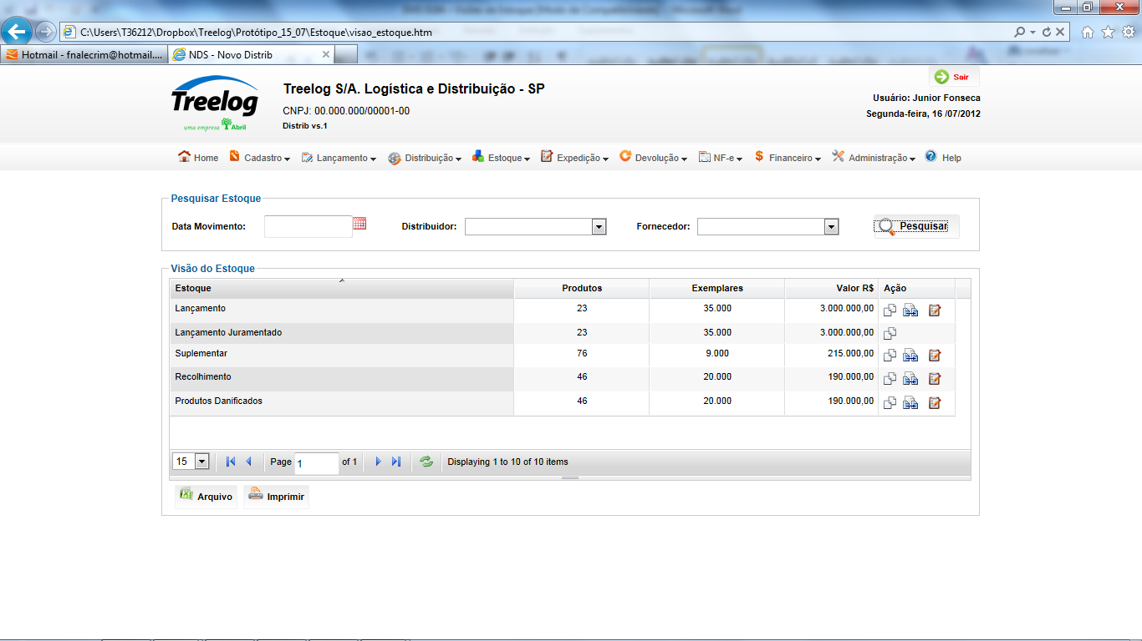

Janela de Detalhes Estoque

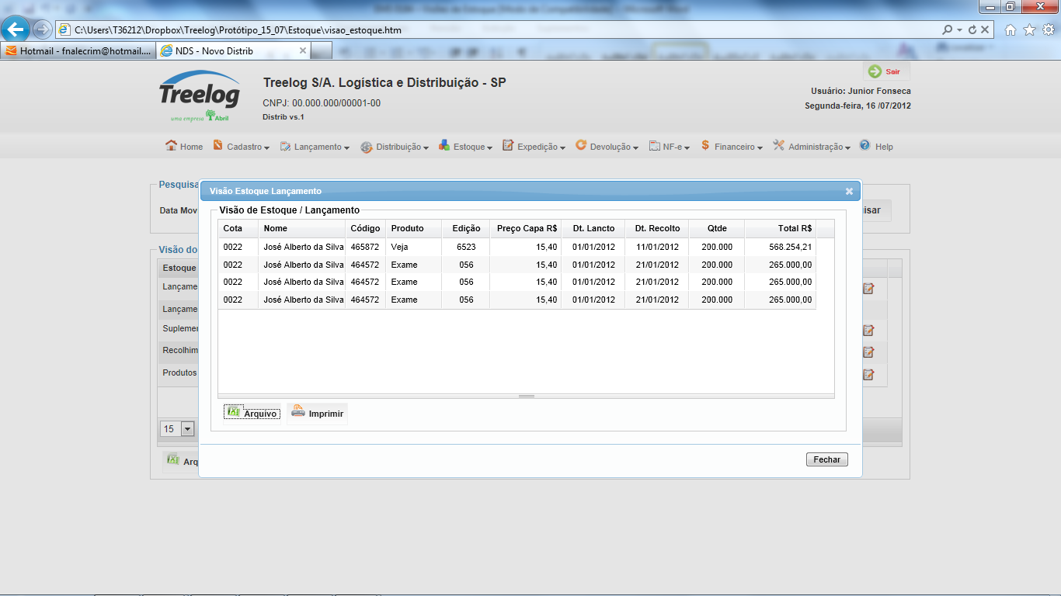

Janela de Detalhes Transferência

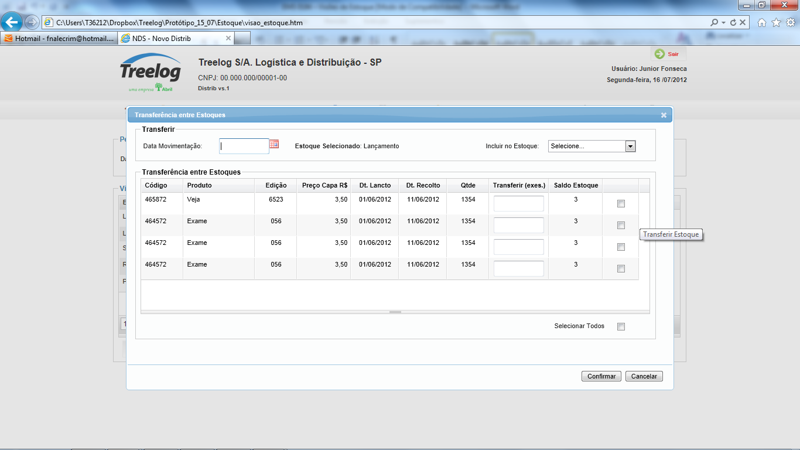

Janela de Detalhes Inventário

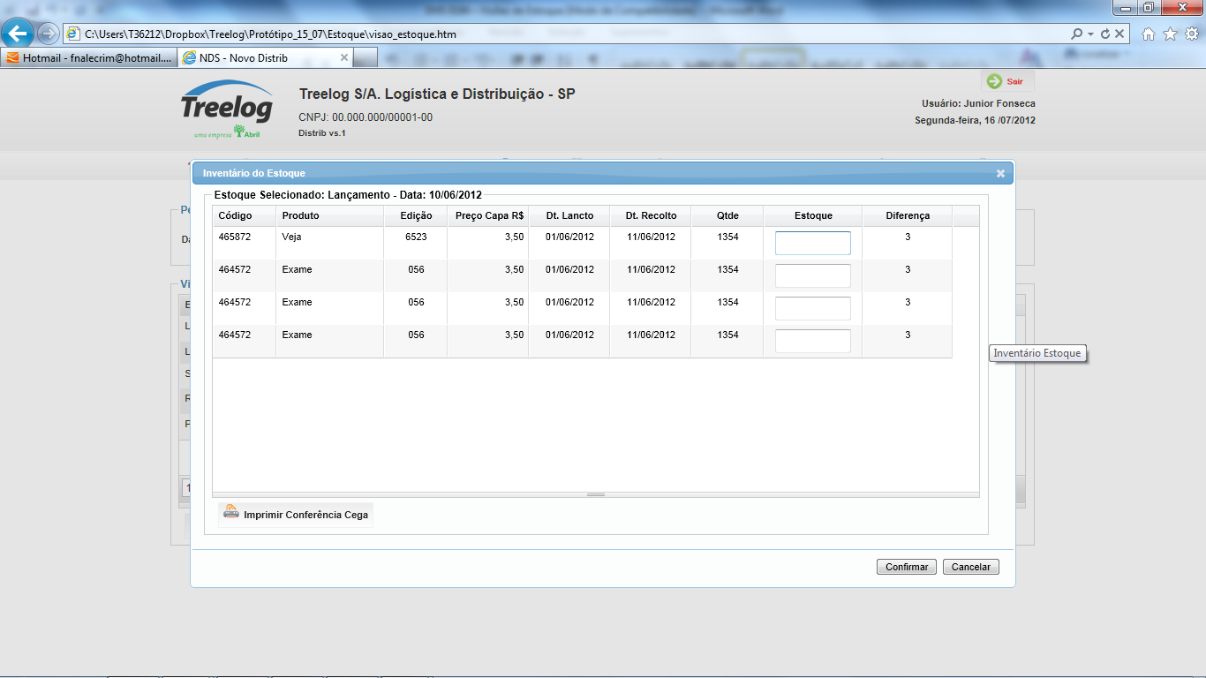

## Relatórios envolvidos na Manutenção

NA

## Interface dos Dispositivos envolvidos na Manutenção

NA

## Integrações entre sistemas/módulos envolvidas na Manutenção

NA

PONTOS DE ATENÇÃO[3]*

## Riscos, restrições e dependências envolvidos na manutenção.

NA

ESPECIFICAÇÃO TÉCNICA[4]**

## Lista de objetos manipulados/alterados/criados

Esta seção destaca os objetos do sistema/módulo envolvidos nesta Manutenção.

## Estrutura de Dados

## Objetos de Banco de Dados

## Fontes

## Documentação

ESTIMATIVA PREVISTA[5]**

## Estimativa de para implantação:

|  |  |  |
| --- | --- | --- |
| **ATIVIDADES DE IMPLEMENTAÇÃO** | **HORAS ESTIMADAS (h)** | |
| <Preencher com o nome da atividade executada pela Consultoria > | <Preencher com a qtde de horas> | |
| <Preencher com o nome da atividade executada pela Consultoria > | <Preencher com a qtde de horas> | |
| <Preencher com o nome da atividade executada pela Consultoria > | <Preencher com a qtde de horas> | |
|  |  | |
| **TOTAL HORAS** | <Preencher com qtde TOTAL de horas> | |
| **Data Início/Fim da Implementação da SEM** | <dd/mm/aaaa> | <dd/mm/aaaa> |
| **ATIVIDADES DE HOMOLOGAÇÃO/TESTES** | **HORAS ESTIMADAS (h)** | |
| <Preencher com o nome da atividade executada pela Consultoria> | <Preencher com a qtde de horas> | |
| <Preencher com o nome da atividade executada pela Abril> | <Preencher com a qtde de horas> | |
| **Data Início/Fim da Homologação da SEM** | <dd/mm/aaaa> | <dd/mm/aaaa> |
| **ATIVIDADES IMPLANTAÇÃO** | **HORAS ESTIMADAS (h)** | |
| <Preencher com o nome da atividade> | <Preencher com a qtde de horas> | |
| <Preencher com o nome da atividade> | <Preencher com a qtde de horas> | |
| **Data de Implantação em Produção** | <dd/mm/aaaa> | <dd/mm/aaaa> |

## Aprovações:

|  |  |  |  |
| --- | --- | --- | --- |
| **Nome** | **Área** | **Assinatura** | **Data** |
| <Nome do aprovador> | <Nome da área do aprovador> | <Assinatura do aprovador> | <dd/mm/aaaa> |
| <Nome do aprovador> | <Nome da área do aprovador> | <Assinatura do aprovador> | <dd/mm/aaaa> |
| <Nome do aprovador> | <Nome da área do aprovador> | <Assinatura do aprovador> | <dd/mm/aaaa> |
|  |  |  |  |

PLANO DE IMPLANTAÇÃO EM HOMOLOGAÇÃO/PRODUÇÃO[6]**

## Roteiro de implantação em homologação

|  |  |  |  |  |  |
| --- | --- | --- | --- | --- | --- |
| **Seq.** | **Grupo Solucionador** | **Descrição da atividade** | **Versão** | **Caminho Versionador** | **Status\*** |
| *<1>* |  |  |  |  |  |
| *<2>* |  |  |  |  |  |
| *<3>* |  |  |  |  |  |
| *<4>* |  |  |  |  |  |
| *<n>* |  |  |  |  |  |

* Preenchido pela Gerência de Liberação

## Roteiro de implantação em produção

|  |  |  |  |  |  |  |
| --- | --- | --- | --- | --- | --- | --- |
| **Seq.** | **Grupo Solucionador** | **Descrição da atividade** | **Data/Hora Programada p/ Execução** | **Versão** | **Caminho Versionador** | **Status\*** |
| *<1>* |  |  |  |  |  |  |
| *<2>* |  |  |  |  |  |  |
| *<3>* |  |  |  |  |  |  |
| *<4>* |  |  |  |  |  |  |
| *<n>* |  |  |  |  |  |  |

* Preenchido pela Gerência de Liberação

PLANO DE VOLTA

## Roteiro para aplicação do plano de volta

|  |  |  |
| --- | --- | --- |
| **Seq.** | **Grupo Solucionador** | **Descrição da atividade de volta** |
| *<1>* |  |  |
| *<2>* |  |  |
| *<3>* |  |  |
| *<4>* |  |  |
| *<n>* |  |  |

* A seqüência de atividades descritas no plano de volta deverão estar sincronizadas (mesmo ID) com o Roteiro de Implantação

PLANO DE COMUNICAÇÃO

|  |  |  |  |
| --- | --- | --- | --- |
| **Seq. Escalonamento** | **Nome Contato** | **Telefone** | **Área / Responsabilidade** |
| *1.* |  |  |  |
| *1.1 (opcional)* |  |  |  |
| *1.2 (opcional)* |  |  |  |
| *1.3 (opcional)* |  |  |  |
| *2.* |  |  |  |
| *2.1 (opcional)* |  |  |  |
| *2.2 (opcional)* |  |  |  |
| *2.3 (opcional)* |  |  |  |
| *3.* |  |  |  |
| *3.1 (opcional)* |  |  |  |
| *3.2 (opcional)* |  |  |  |
| *3.3 (opcional)* |  |  |  |

1. * Preenchido pela Abril
2. * Preenchido pela Abril
3. * Preenchido pela Abril
4. ** Preenchido pela Consultoria
5. ** Preenchido pela Consultoria
6. ** Preenchido pela Consultoria